|  |  |  |  |  |  |
| --- | --- | --- | --- | --- | --- |
| **ENTREGA DE ACTIVIDADES** | | | | **No.** | **5** |
| **Curso:** | |
| **Datos del alumno** | | | | **Logotipo Personal** | |
| **Apellido, Nombre** | **Angel Jose Zelada Reyes q** | **Bloque** | **1** |  | |
| **Clave** |  |  | |
| **Fecha de entrega** | **1/03/2022** | **Hora** |  |

**Nota**: al terminar de adjuntar la información a su proyecto, convertir el documento en formato PDF, el formato de texto deberá ser: alienación de texto *justificado*, tipos de fuente Courier New 12puntos, imágenes centradas y agregar un marco de imagen.

# Tema 1

# Tema 2

# Tema 3

# Tema 4

# Tema 5

# Tema 6

Destornillador

Los destornilladores son herramientas de mano diseñados para apretar o aflojar tornillos ranurados de fijación, sobre materiales de madera, metálicos, plásticos, etc.

Pinzas y alicates

Sirven Para sujetar tubos. En ejercer presión en tornillos con tamaños muy pequeños. En actividades donde intervenga la energía eléctrica

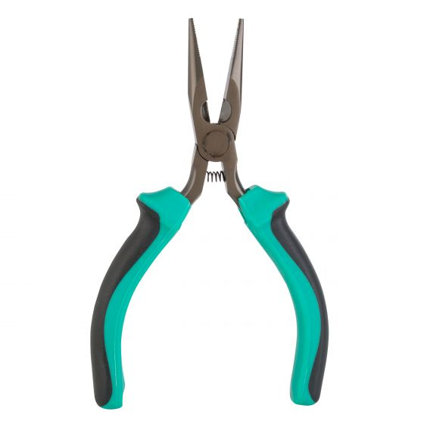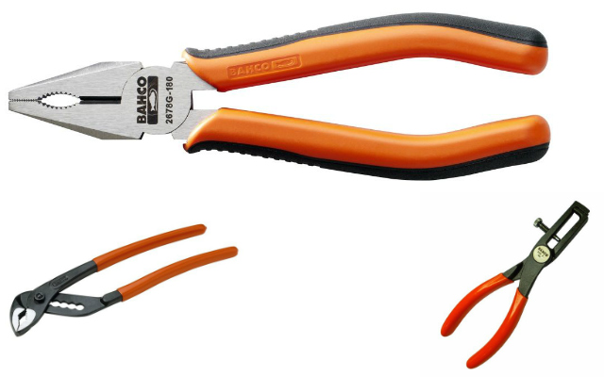

Pulsera antistetica

Esta nos ayuda a bajar la electricidad que uno puede llegar a acomular en el cuerpo en el cuerpo humano

Mesa de trabajo

Esta es una parte importante ya que esta es donde se va trabajar con el equipo es mas recomendable trabajar con una mesa de madrea

Abrazaderas plásticas

Estas nos pueden llegar a servir para organizar nuestra área de trabajo mayormente para organizar los cables

Pasta térmica

Pasta térmica: una sustancia de color gris plateado que se aplica al procesador antes de instalar una solución de refrigeración. Permite una transferencia de calor eficiente desde el IHS del procesador al plato base o al bloque líquido del refrigerador de la CPU diseñados para disipar ese calor

Alcohol isopropílico

alcohol isopropílico es un compuesto conocido científicamente como isopropanol o propan-2-ol. Este producto es muy utilizado en la industria para fabricar desinfectantes, limpiadores y detergentes. Tiene un olor muy característico y como todos los alcoholes es bastante inflamable.

componentes de repuesto extra